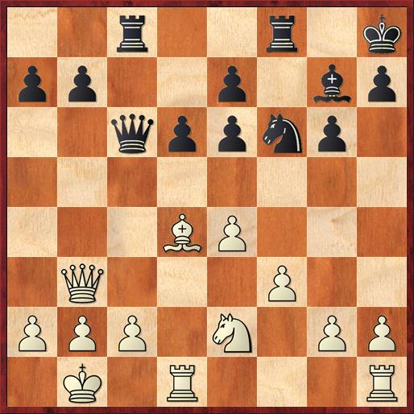
Limburger Open 2014

In der ersten Pfinstwoche spielte ich ein Turnier in Maastricht, Niederlande und die Paarung bescherte mir zwei Begegnungen mit Großmeistern.

In der ersten Partie gegen den brasilianischen GM Alexandr Fier spielte ich die Drachenvariante und wählte eine seltene Fortsetzung, worauf einige ungenaue Züge auf beiden Seiten folgten. Ich hatte zwei Chancen auf eine gewonnene Stellung, die ich leider nicht nutzen konnte. Die Stellung war danach ausgeglichen, doch ich hatte in einer späteren Stellung eine Variante falsch berechnet. Dadurch gewann er meine Dame für einen Turm und entschied die Partie für sich.

(189) Fier,Alexandr - Xiong,Ferdinand [B77]
Maastricht 2014, 07.06.2014

1.e4 c5 2.Sf3 d6 3.d4 cxd4 4.Sxd4 Sf6 5.Sc3 g6 6.Le3 Lg7 7.f3 0–0 8.Dd2 Sc6 9.Lc4 Sxd4 10.Lxd4 Le6 11.Lxe6 fxe6 12.0–0–0 Da5 13.Kb1 Tac8 14.Se2 Db5 Hier sollte Schwarz besser die Damen tauschen und das Endspiel spielen, das trotz des Doppelbauern in Ordnung für Schwarz ist.
15.Dd3 Dc6? Letzte Chance die Damen zu tauschen 16.Db3 Kh8
17.Lxa7? Besser wäre e5 mit weißem Vorteil
Was sollte Weiß anstatt 17.Lxa7? spielen und wie sollte Schwarz regieren?

17...Da6 gewinnt einfach die Figur 18.Sf4 Dxa7 19.Sxe6 Tc6? Besser wäre es, einfach die Qualität zu behalten. 20.e5?! Tb6? Hier hat Schwarz noch mal die Chance mit Tfc8 und Springerrückopfer den Vorteil zu sichern. 21.exf6 Lxf6 22.Sxf8 Txb3 23.axb3 Df2 24.Sd7 Lg5 25.h4 Lxh4 26.Sf8 g5 27.Se6 Dxg2 28.f4
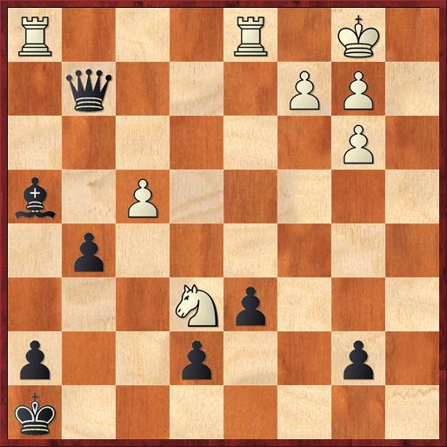
Schwarz am Zug hält remis

gxf4?? Hier war 28...Dg4 notwendig [28...Dg4 29.fxg5 Lxg5 30.Sxg5 Dxg5] 29.Txh4 De2 30.Tdh1 Dxe6 31.Txh7+ Kg8 32.Th8+ Kf7 33.T1h7+ Kf6 34.Th6+ Kf5 35.Txe6 Kxe6 36.Kc1 Kd5 37.Th7 e5 38.Txb7 Ke4 39.Kd2 Kf3 40.Ke1 d5 41.b4 d4 42.b5 Ke3 43.Te7 e4 44.b6 f3 45.b7 f2+ 46.Kf1 Kd2 47.Txe4
1–0

Gegen den niederländischen GM Van den Doel hatte ich mir auch eine Chance erspielt, konnte jedoch im entscheidenden Moment nicht die richtige Idee finden.

Als nächstes will ich noch zwei kritische Stellungen aus dieser Begegnung analysieren.

(2) Van den Doel,Erik - Xiong,Ferdinand [B27]
Maastricht 2014, 08.06.2014

1.e4 c5 2.Sc3 g6 3.d4 cxd4 4.Dxd4 Sf6 5.Sf3 Sc6 6.Da4 d6 7.e5 dxe5 8.Sxe5 Dd4 9.Sxc6 Dxa4 10.Sxa4 bxc6 11.Le3 Lg7 12.0–0–0 0–0 13.Lc4 Sd5 14.Lc5 Te8 15.La3 Tb8 16.Lb3 Lg4 17.f3 Le6 18.Sc5
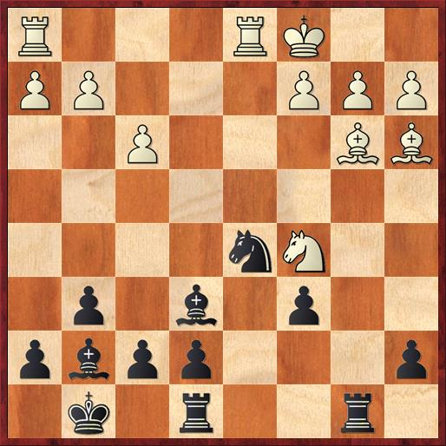
Schwarz am Zug

Lh6+ 19.Kb1 Se3 Schwarz bekommt eine Qualität für einen Bauern, alle anderen Züge sind schlecht für Schwarz 20.Sxe6 Sxd1 21.Txd1 fxe6 22.Lxe6+ Kf8 23.Td3 Ted8 24.Lc5 Txd3 25.cxd3 a5 26.Kc2 Tb5 27.d4 Lf4 28.Ld7 Lxh2 29.Lxc6 Tb8 30.Kc3 Ld6 31.Le4
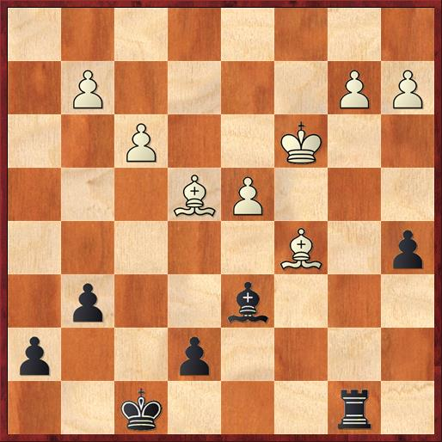
Mit welchem Zug kann Schwarz versuchen, weiter auf Gewinn zu spielen?

Ke8? Besser ist [31...Lxc5 32.dxc5 Tb5 33.c6 Ke8], wodurch der weiße König von seinem Bauern abgeschnitten wird. In der Partie kann Weiß leicht remis halten. 32.a3 Kd7 33.b4 axb4+ 34.axb4 e5 35.dxe5 Lxe5+ 36.Kc4 Ld6 37.b5 Lxc5 38.Kxc5 Kc7 39.f4 Tb6 40.f5 gxf5 41.Lxf5 h5 42.Le4 Tf6 43.Lc6

½–½

